附件
全国统一式样《通行证》
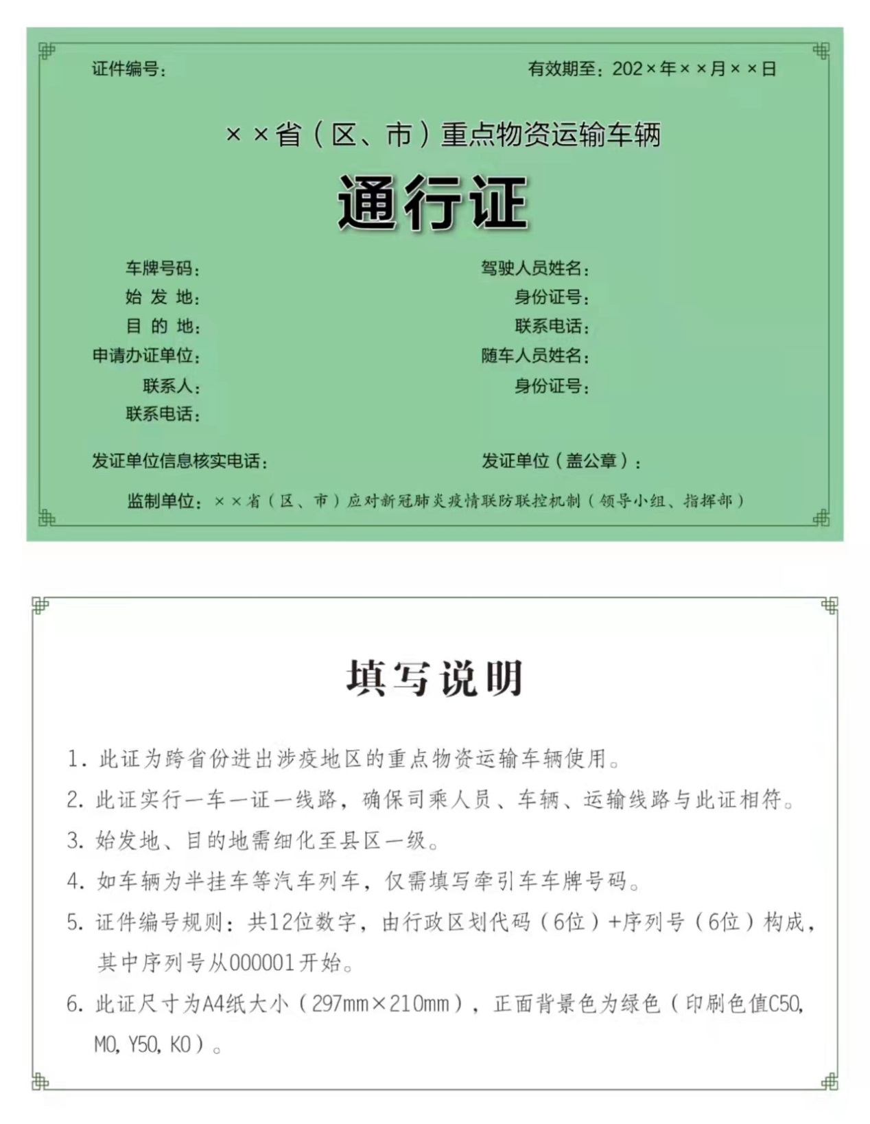
证件编号规则：证件编号共12位数字，由行政区划代码（6位）+行业部门编号（1位）+序列号（5位）。行业部门编号为：发展改革部门为1，工业和信息化部门为2，公安部门为3，交通运输部门为4，农业农村部门为5，商务部门为6，卫生健康部门为7，应急管理部门为8，市场监管部门为9，邮政管理部门为0，其他行业主管部门为X。如：自治区发展改革部门证件起始编号为450000100001，南宁市发展改革部门证件起始编号为450100100001，南宁市兴宁区发展改革部门证件起始编号为450102100001。

